2019（上） 文苑 小学（田径）社团成果汇报材料
填表人：（俞建飞）
社团简介：
田径社团是我校传统社团之一，也是学校重点建设社团。社团共设有跑、跳、投三个组，在这里不仅仅能交到很多志同道合的朋友，还能促使跑、跳、投掷运动技能的提升，提高社员的身体素质，发展弹跳力，耐力，臂力，灵活性，身体协调能力等；在社团老师的带领下，学员们通过一个学期的学习，身体的各个方面都将得到提升，在同龄孩子中在运动能力的体现上相对会比较的突出，同时也是学生们喜爱的一个社团。
社团活动集锦（培训或比赛现场图文，说明级别和时间）：
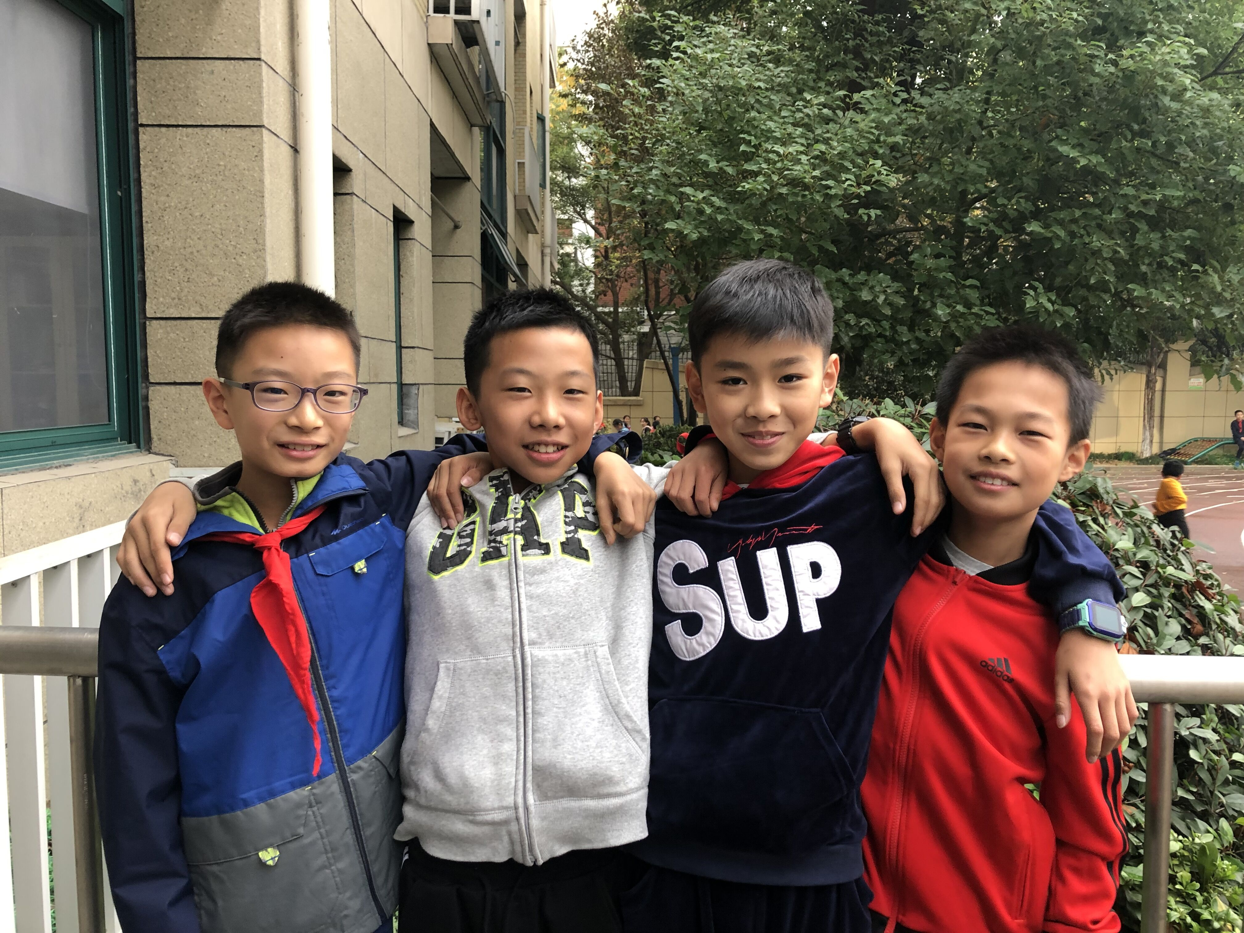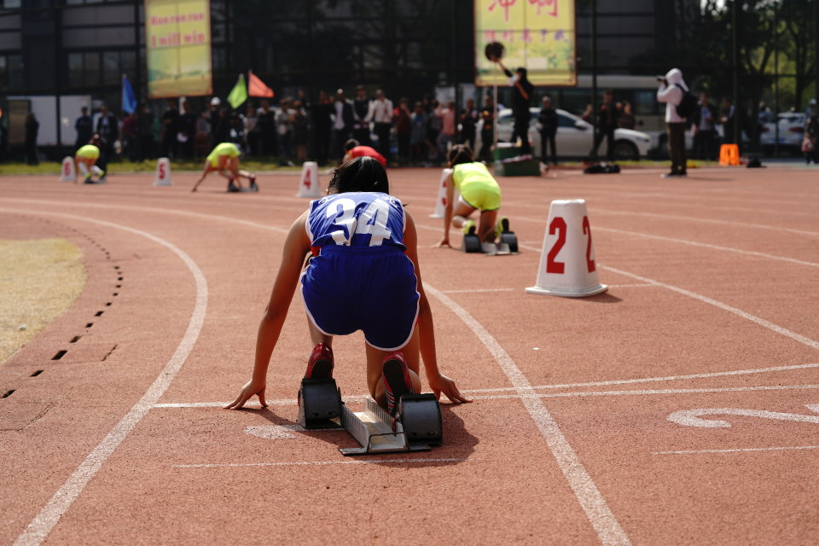

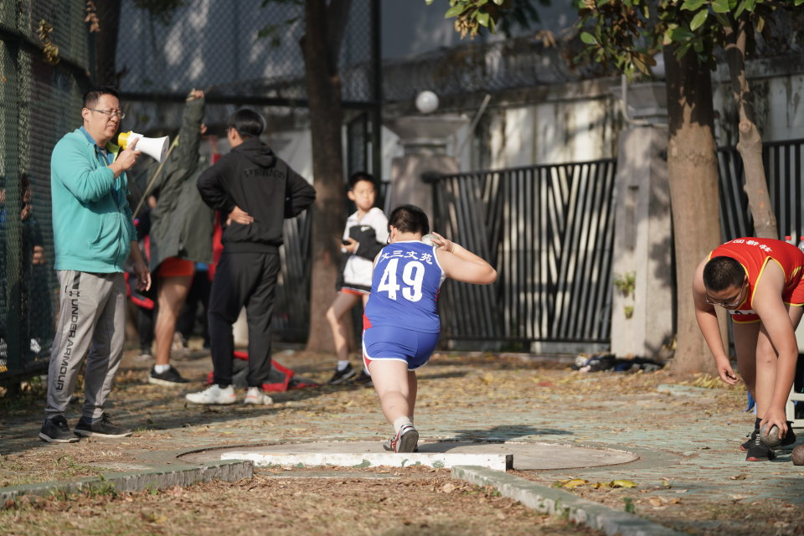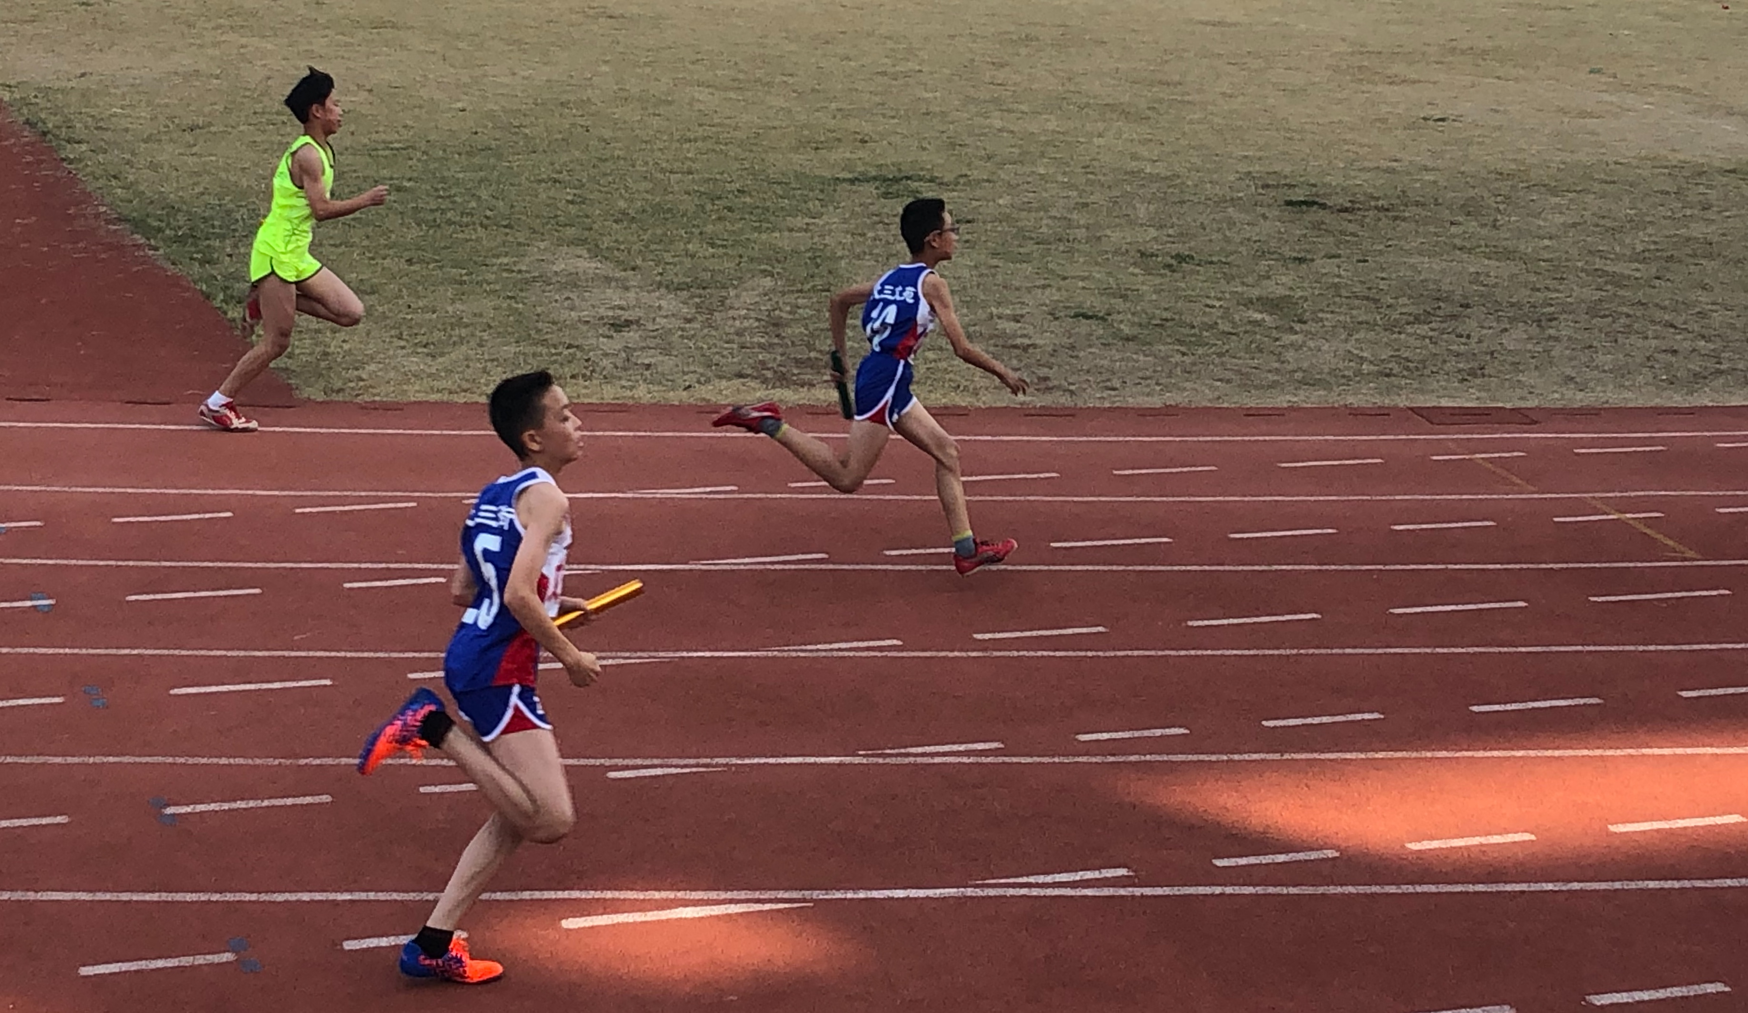

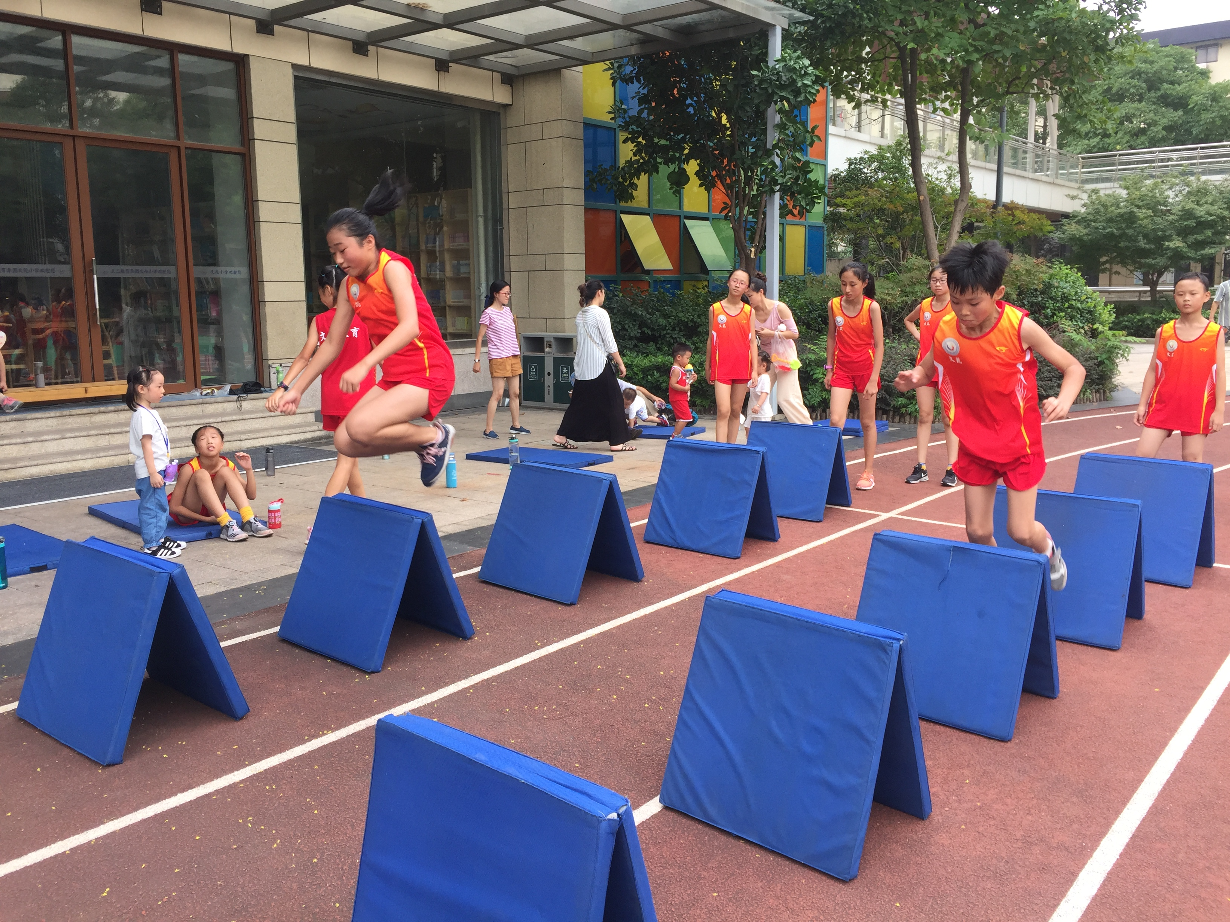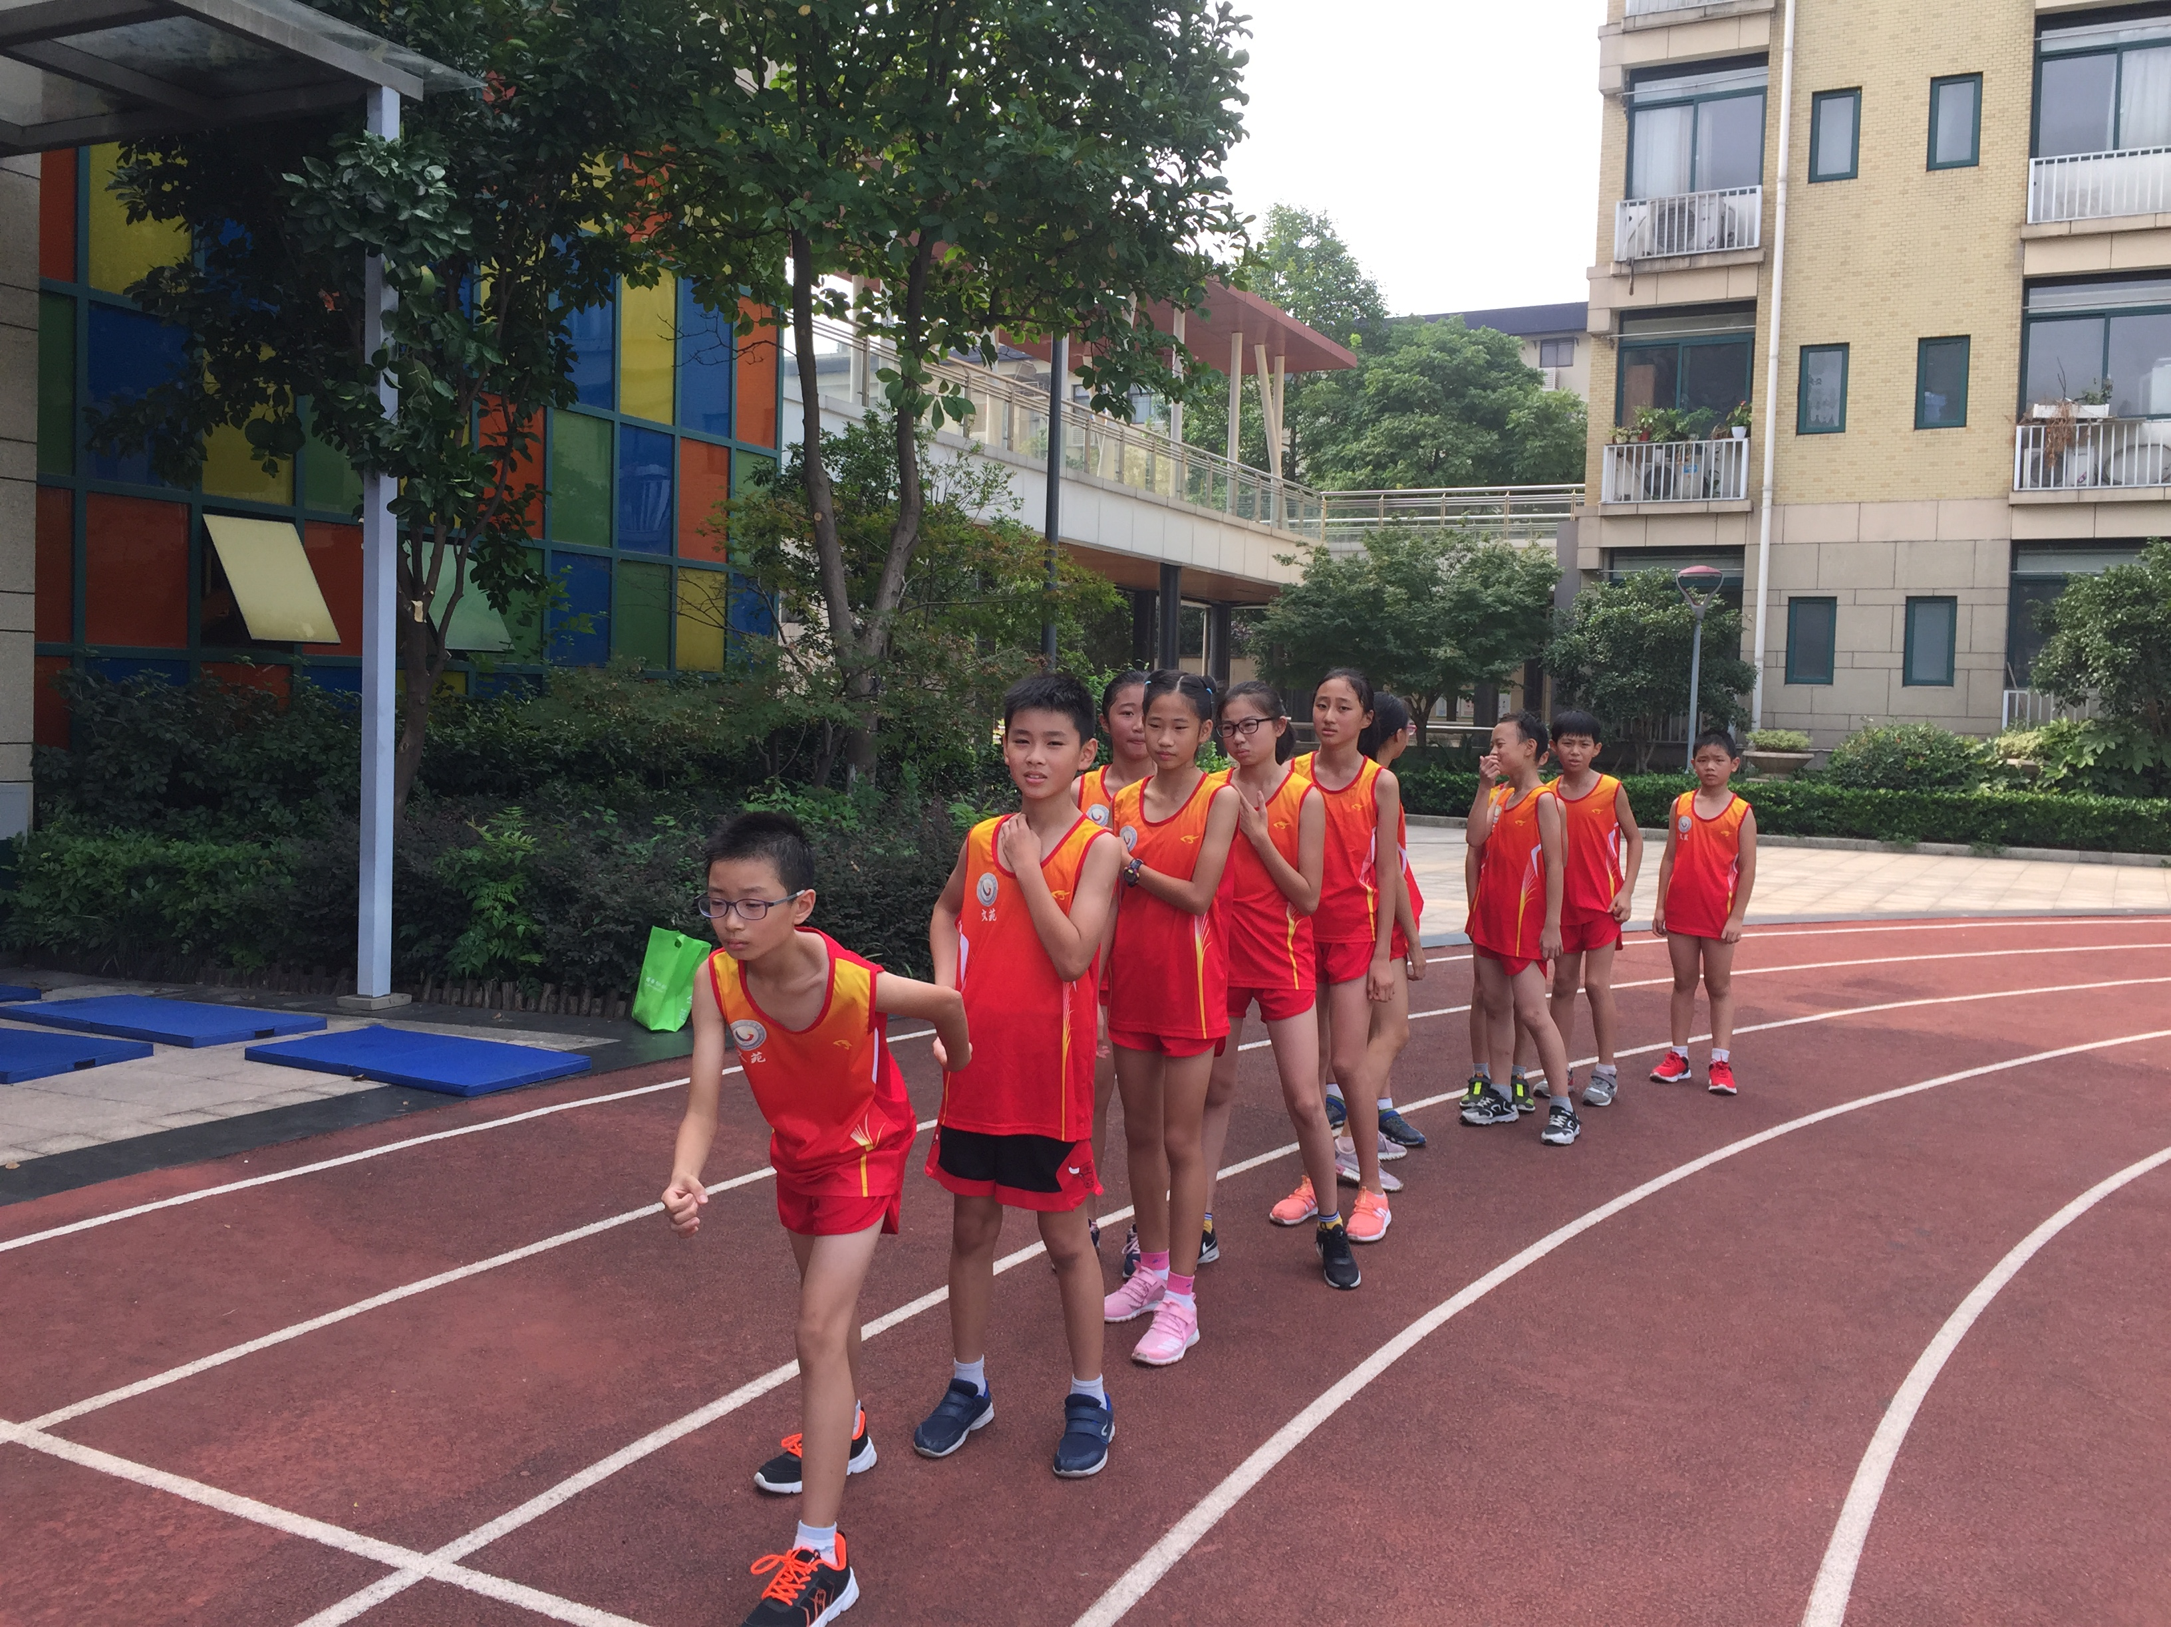
社团荣誉（社团荣誉和优秀学员名单）：
优秀学员名单：陈一萱、肖来仪、雷雨鑫、胡一诺、王予馨、唐语萱、傅芊羽、杨逸轩、黄一鸣、徐智宸、郭心贝、余祥瑞、瞿湛洋、闫格、倪萌灿

视频材料（可以单独发）
文三教育集团德育中心
2019-6-4

